Tillsynsbegäran – information om höga naturvärden och fridlysta arter i avverkningsanmälan A 10274-2026 i Gotlands kommun
Denna tillsynsbegäran behandlar höga naturvärden i avverkningsanmälan A 10274-2026 i Gotlands kommun som inkom 2026-02-23 och omfattar 9,8 ha.
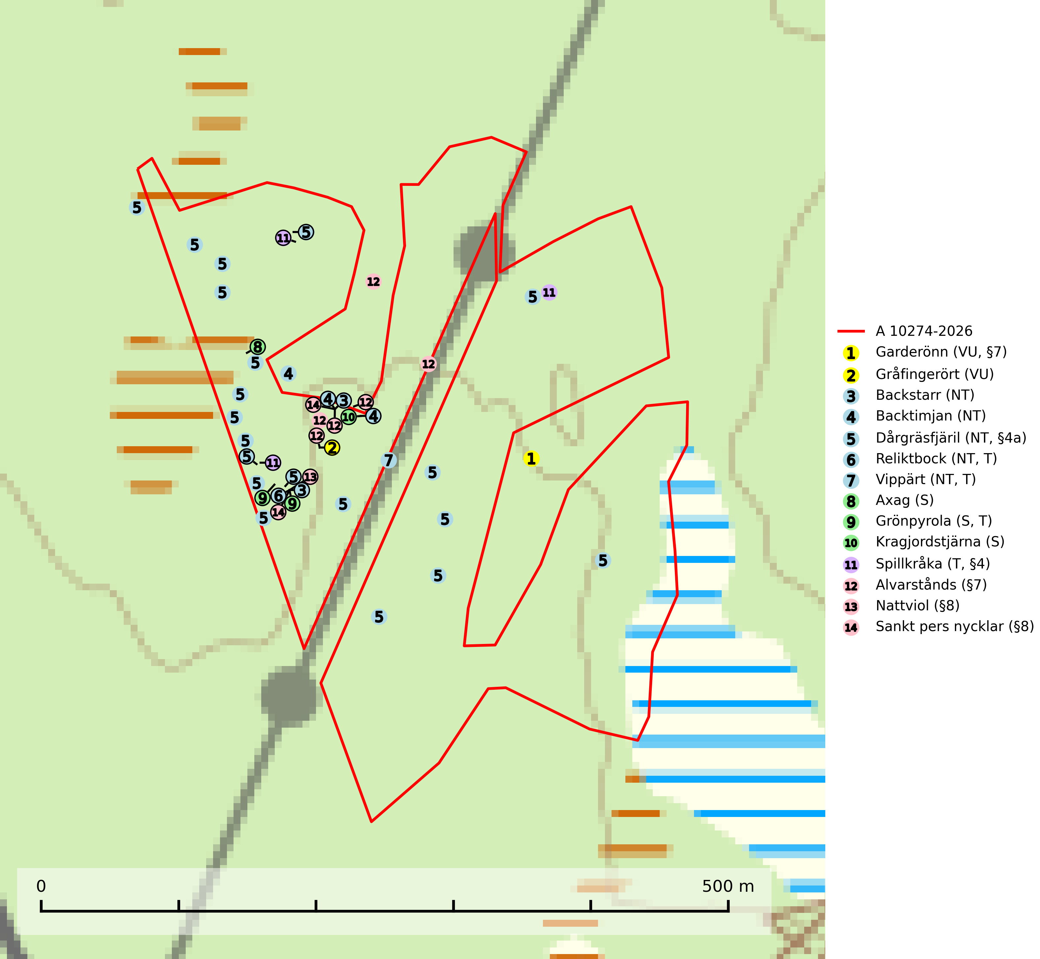
Figur 1. Fyndplatser för naturvårdsarter i och inom 18 meter från avverkningsanmälan. Markörer utan svart kant är placerade på fyndplatsen. Markörer med svart kant är placerade vid sidan av fyndplatsen och har ett svart streck som visar fyndplatsens exakta position. Kartans mittpunktskoordinat är N 6368259, E 720509 i SWEREF 99 TM.
I och inom 18 meter från avverkningsanmälan finns fynd av 14 naturvårdsarter, varav 7 är rödlistade, 6 är fridlysta, 4 är typiska (T) och 3 är signalarter (S): garderönn (VU, §7), gråfingerört (VU), backstarr (NT), backtimjan (NT), dårgräsfjäril (NT, §4a), reliktbock (NT, T), vippärt (NT, T), axag (S), grönpyrola (S, T), kragjordstjärna (S), spillkråka (T, §4), alvarstånds (§7), nattviol (§8) och sankt pers nycklar (§8). Se Figur 1.

Tillsynsbegäran
Vi begär härmed att Skogsstyrelsen fattar beslut enligt miljöbalken som säkerställer att skogens höga naturvärden bevaras samt att EU-lagstiftning efterlevs och att artskyddsbrott förhindras.
Vi önskar även ta del av de ställningstaganden och beslut som myndigheten meddelar till följd av aktuell avverkningsanmälan och föreningens inlaga (se 34 § förvaltningslagen).

Naturvårdsarter och fridlysta arter
Nedan följer beskrivningar av de naturvårdsarter och fridlysta arter som har sina livsmiljöer och växtplatser i den avverkningsanmälda skogen. Se även ytterligare artfakta i BILAGA 1. De påträffade naturvårdsarterna är ett tydligt kvitto på att det rör sig om en skog med höga naturvärden.
Garderönn (VU, §7) är strikt skyddad enligt §7 Artskyddsförordningen (bilaga 1) vilket innebär att hela dess livsmiljö ska bevaras. Den är enbart är känd från ett mindre område på östra Gotland där den växer i gles kalktallskog och på kalkhällar. Arten hotas genom sin lilla population. Markägare och verksamma inom skogsnäringen inom det område där garderönnen växer måste lära sig känna igen denna strikt skyddade art, för att undvika att skada den av misstag. Garderönn är globalt rödlistad som sårbar (VU) vilket innebär att Sverige har ett internationellt ansvar för arten (SLU Artdatabanken, 2026; IUCN, 2021).
Dårgräsfjäril (NT, §4a) är rödlistad som nära hotad, fridlyst enligt 4a§ artskyddsförordningen och omfattas av bilaga 4 EU:s art- och habitatdirektiv vilket innebär ett strikt skydd där hela livsmiljön ska bevaras. Sedan 2005 omfattas dårgräsfjärilen av ett åtgärdsprogram för hotade arter (SLU Artdatabanken, 2024; Bergman, 2005). Hanar av dårgräsfjärilen ses ofta patrullera längs med bryn och vägar medan ägg-, larv- och puppstadier sker i bryn och i mindre gläntor inne i skogen. Speciellt äggen är uttorkningskänsliga och arten överlever inte kalavverkning (SLU Artdatabanken, 2024).
Reliktbock (NT) är en skalbagge vars larvutveckling sker i tjock, solexponerad skorpbark på gamla, levande tallar. Ofta i träd som under längre tid stått fritt och öppet, t.ex. i kantzoner i odlingslandskap, längs stränder och åsar, men också i gles, gammal tallskog på mager mark. Arten är brandgynnad genom att omgivande småträd och buskar försvinner vid lågintensiva bränder samtidigt som gamla tallar överlever och förblir solexponerade. Minskningstakten för den svenska populationen bedöms vara nära gränsvärdet för Sårbar (VU) och i den europeiska rödlistan är reliktbock rödlistad som Sårbar (VU) vilket innebär att Sverige har ett internationellt ansvar för arten. Gamla tallskogar bör få ett långsiktigt skydd, och inte slutavverkas. Reliktbock är typisk art för 9010 Taiga och 9060 Åsbarrskog (SLU Artdatabanken, 2024; IUCN, 2016).
Vippärt (NT) är en kalkgynnad, värmeälskande växt som påträffas i olika ljusöppna rika ädellövskogar och lundar. Ofta växer den i bryn och sydvända sluttningar, gärna på blockrika marker och visar på skydddsvärda skogsmiljöer med långvarig kontinuitet, såväl i rika ädellövskogar som kalkbarrskogar. På blad av främst gökärt men även på vippärt kan den rödlistade fjärilen snedsträckad gökärtsmal (NT) påträffas. Fjärilens larver gör stora, undersidiga blåsminor i bladen av värdväxten. Bladen buktar därmed starkt och är marmorerade på ovansidan, medan minans undersida är silvervit. Fjärilens kokong är ockragul och fäst vid något föremål på marken. Vippärt är typisk art för 9060 Åsbarrskog och 1610 Åsöar i Östersjön (Nitare & Skogsstyrelsen, 2019; SLU Artdatabanken, 2026).
Grönpyrola växer främst på sandig, torr eller frisk mark i äldre barrskog, ofta på isälvsmaterial såsom sand och grus. Den påträffas främst i äldre naturligt uppkomna barrskogar, exempelvis på tallmoar, i åssluttningar, dyner och rasbranter. Arten är känslig för skogsbruksmetoder såsom slutavverkning och markberedning. Grönpyrola är typisk art för 9010 Taiga, 9060 Åsbarrskog och 1610 Åsöar i Östersjön (Nitare & Skogsstyrelsen, 2019; SLU Artdatabanken, 2025).
Spillkråka (§4) omfattas av bilaga 1 i EU:s fågeldirektiv och är typisk art för 9010 Taiga och 9740 Skogsbevuxen myr. Den behöver grova träd, främst tall, asp och bok som boträd. Skogsbruk med korta omloppstider och täta, homogena ungskogar utgör det största hotet. Spillkråka är en nyckelart i skogliga miljöer vars övergivna bohål utnyttjas av flera andra hålhäckande fågelarter och fladdermöss, däribland pärluggla (EN, §4), knipa (§4), salskrake (§4) och skogsduva (§4). Hökuggla (VU, §4) och slaguggla (§4) häckar ofta i högstubbar som brutits av i höjd med ett gammalt spillkråkebo (SLU Artdatabanken, 2026; Skogsstyrelsen, 2016).

EU:s fågeldirektiv
Europeiska unionens medlemsländer är skyldiga att agera i enlighet med EU:s fågeldirektiv där det uttryckligen står att direktivet gäller för fåglar samt för deras ägg, bon och livsmiljöer (artikel 1). Vidare att de åtgärder som vidtas inte får leda till en försämring av den nuvarande situationen beträffande bevarandet av de fågelarter som avses i artikel 1 (artikel 13). Fågeldirektivet är styrande för tillsynsansvariga myndigheters ärendehantering, ställningstaganden och beslutsfattande.

BILAGA 1 – Fridlysta arter

Dårgräsfjäril – ekologi samt krav på livsmiljön
Dårgräsfjäril Lopinga achine (NT, §4a) är rödlistad som nära hotad, fridlyst enligt 4a§ artskyddsförordningen och omfattas av bilaga 4 EU:s art- och habitatdirektiv vilket innebär ett strikt skydd där hela artens livsmiljö ska bevaras. Sedan 2005 omfattas den av ett åtgärdsprogram (ÅGP) för hotade arter.
I Sverige förekommer dårgräsfjärilen i Östergötland och på Gotland. Den påträffas i gles skog med riklig förekomst av artens värdväxt lundstarr Carex montana, som trivs på mullrik, gärna kalkhaltig mineraljord. På Gotland förekommer arten i ljus, lågvuxen ängstallskog med buskskikt av brakved, rönn och oxel (SLU Artdatabanken, 2024).
Arten är mycket lokaltrogen och en undersökning av fjärilarnas spridningsförmåga med märkning- och återfångstförsök visade att de undviker att flytta längre sträckor, den längsta sträcka som uppmättes var 700 m (Bergman & Landin 2002). De var mer benägna att flytta sig genom skogsmark än över öppen mark. Hanarna patrullerar buskbrynens solexponerade sida på jakt efter oparade honor (SLU Artdatabanken, 2024). Vid äggläggningen släpper honan äggen under flykten i anslutning till bestånd av lundstarr som växer i buskbryn och mindre gläntor inne i skogen. Äggen är känsliga för uttorkning och honan undviker därför att släppa dem alltför långt från skuggivande buskage.
Arten hotas av granplantering, slutavverkning, alltför hård röjning och gallring. På fastlandet hotas fjärilen av igenväxning medan gotlandslokalerna inte verkar vara lika starkt utsatta för igenväxning, vilket sannolikt beror på de tunnare jordlagren. På Gotland är det snarare kalhyggesbruk som kan hota arten. På Gotland, där utbredningsområdet är större, är ett försiktigt skogsbruk (plockhuggning) på dårgräsfjärilens lokaler troligen möjligt, förutsatt att det finns orörda lokaler i närheten från vilka den kan återkolonisera områdena efteråt (SLU Artdatabanken, 2024).
Dårgräsfjäril är en av de mest hotade dagfjärilarna i Nordvästeuropa. Populationstrenden är kraftigt vikande i Tyskland, Tjeckien, Slovakien, Polen och Österrike och vikande i flertalet övriga länder i Europa utom i europeiska delen av Ryssland, Estland, Lettland och Finland där den är stabil eller expanderande. Arten är försvunnen i Belgien och Bulgarien (SLU Artdatabanken, 2024).

Referenser – dårgräsfjäril
Bergman, K.-O., 2005. Åtgärdsprogram för bevarande av dårgräsfjäril (Lopinga achine). (5527). Bromma. https://www.naturvardsverket.se/978-91-620-5527-5
Bergman, K.-O. & Landin, J. (2002). Population structure and movements of a threatened butterfly (Lopinga achine) in a fragmented landscape in Sweden. Biological Conservation. 108, 361–369.
SLU Artdatabanken, 2024. Artfaktablad. Naturvård – artfakta. SLU Artdatabanken, Uppsala

Spillkråka – ekologi samt krav på livsmiljön
Spillkråka (§4) ingår i bilaga 1 EU:s fågeldirektiv och är typisk art för 9010 Taiga och 9740 Skogsbevuxen myr. Den lever i både barr- och blandskog liksom i ren lövskog. De tätaste populationerna tenderar att finnas i äldre, variationsrik blandskog med gott om död ved och gamla träd. Varje par utnyttjar 400–1000 hektar skog beroende på skogens kvalitet. Skogsbruk med korta omloppstider och täta, homogena ungskogar utgör det största hotet (SLU Artdatabanken, 2026).
Spillkråka är en nyckelart i skogliga miljöer vars övergivna bohål utnyttjas av flera andra hålhäckande fågelarter och fladdermöss, däribland pärluggla (EN, §4), knipa (§4), salskrake (§4) och skogsduva (§4). Hökuggla (VU, §4) och slaguggla (§4) häckar ofta i högstubbar som brutits av i höjd med ett gammalt spillkråkebo (Skogsstyrelsen, 2016).

Referenser – spillkråka
Skogsstyrelsen, 2016. Vägledning för hänsyn till spillkråka. Vägledningar och kunskapsstöd artskydd – Skogsstyrelsen.
SLU Artdatabanken, 2026. Artfaktablad. Naturvård – artfakta. SLU Artdatabanken, Uppsala.

